Friday, 27th March, 2020.
Lesson 63.
Topic: Praca projektowa – miasto w Polsce – przewodnik turystyczny”. Czasownik to be w czasie past simple

CEL: stosowanie czasownika to be w czasie past Simple;
stworzenie przewodnika turystycznego
Zadania:
- Znajdź miasto w Polsce zaczynające się na pierwszą literę Twego nazwiska i zaprojektuj wizytówkę tego miasta, na której umieścisz
i dokończysz następujące zdania:
- This is….. (nazwa miasta)
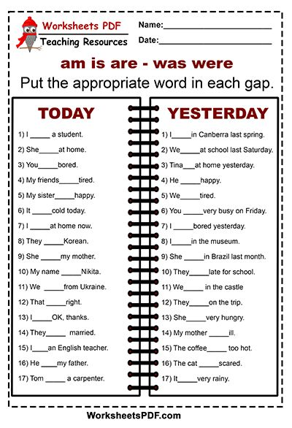
- There is / are……………… in my Town. (co jest /znajduje się w Twoim mieście)
- Greetings from ……. (pozdrowienia z ..)
- Uzupełnij tabelę – klucz do karty pracy podanej poniżej.

lp | today | yesterday
1.
2.
3.
4.
5.
6.
7.
8.
9.
10
11
12
13
14
15
16
17

